Эффективные формы взаимодействия учителя-логопеда и воспитателей
групп компенсирующей направленности для детей
с тяжёлыми нарушениями речи.

Успешное преодоление общего недоразвития речи у детей в специализированных группах возможно при условии создания личностно-ориентированного взаимодействия всех специалистов ДОУ на интегративной основе, при соблюдении единства требований, предъявляемых к детям при решении задач коррекционного обучения.

В работе над речью детей перед воспитателем и учителем - логопедом стоит общая цель: сформировать правильную речь как средство общения, необходимое для полноценного развития ребенка и его социальной адаптации.

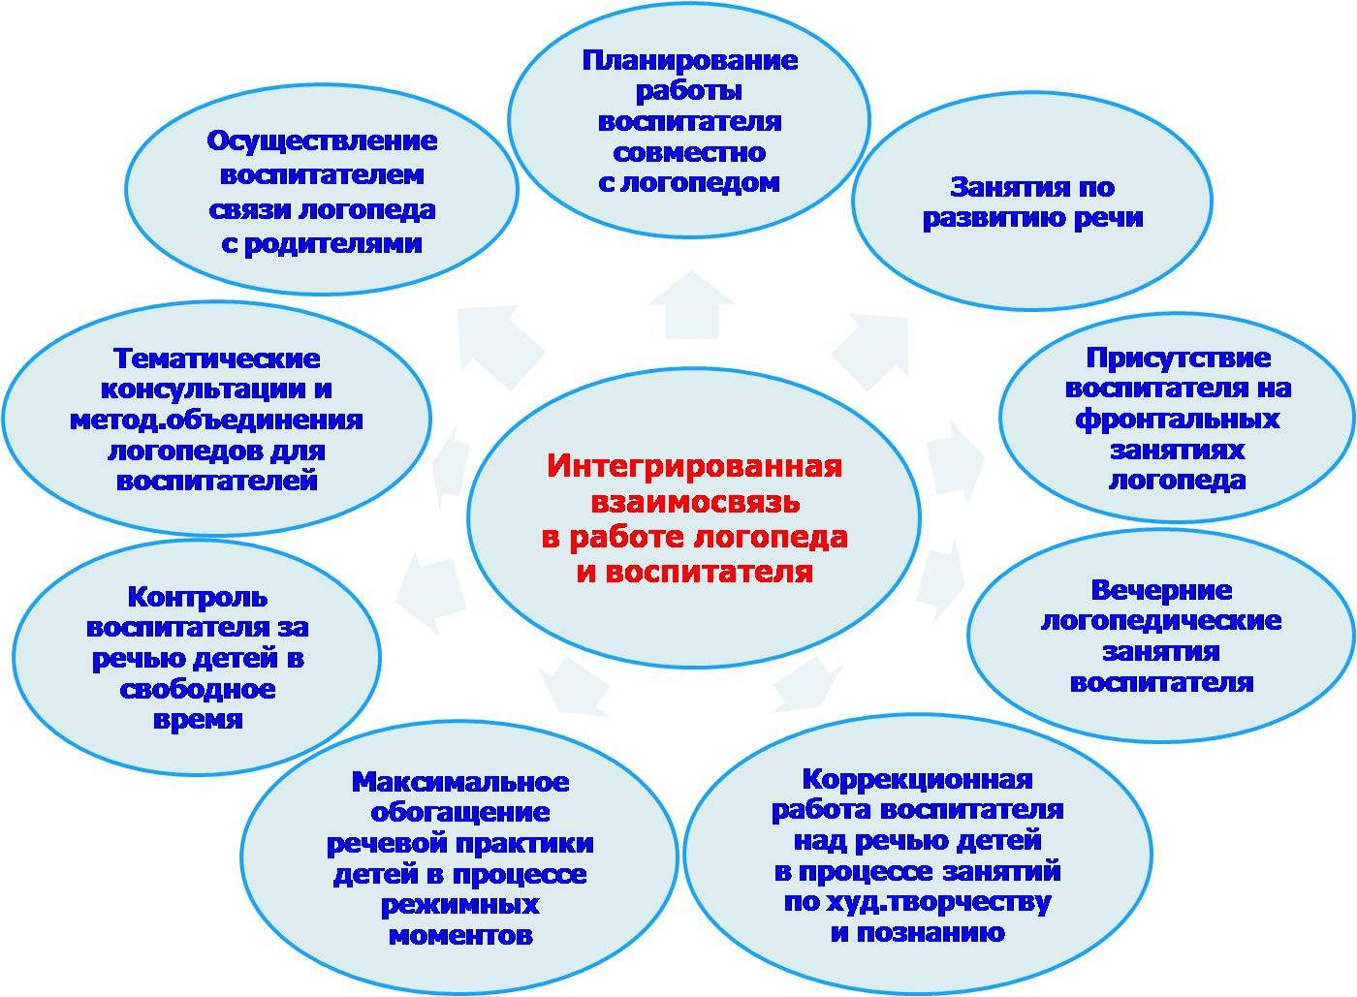

Вместе с тем функции воспитателя и учителя-логопеда должны быть чётко определены и разграничены. В методическом пособии «Коррекция нарушений речи у дошкольников» под ред. Л.С.Сековец, составленном на основе двух учебно-воспитательных программ: «Программа воспитания и обучения в детском саду» под ред. Васильевой М.А. и «Программа логопедической работы по преодолению общего недоразвития речи у детей» Т.Б.Филичевой, Г.В.Чиркиной определены данные конкретные задачи для педагогов. Ведущая роль в этой работе, безусловно, принадлежит учителю-логопеду.
При поступлении ребёнка в группу компенсирующей направленности для детей с тяжёлыми нарушениями речи учитель-логопед проводит диагностику. В нашем ДОУ воспитываются и обучаются дети с различными нарушениями в развитии, поэтому мы используем в работе нескольких видов речевых карт: для детей с нарушением зрения, опорно-двигательного аппарата, с задержкой психического развития, общим недоразвитием речи, с заиканием. Некоторые из данных схем речевого обследования были модифицированы и адаптированы к нашим детям творческой группой учителей-логопедов ДОУ.
При логопедическом обследовании устанавливается уровень речевого нарушения ребенка, выявляется характер, степень тяжести, определяются потенциальные возможности и перспективы овладения родным языком. По итогам диагностики логопед заполняет речевые карты и карты мониторинга коррекционно-развивающей работы, составляет циклограмму рабочего времени, где расписывает время, отведённое на индивидуальные и подгрупповые занятия с детьми, работу с педагогами и родителями.
Воспитатели при педагогическом обследовании выявляют уровень знаний и умений, необходимый для осуществления различных видов деятельности, а также определяют характерологические особенности ребенка, фиксируют полученные данные в специальных протоколах и диагностических картах реализации программы.
Такое всестороннее обследование помогает учитывать индивидуальные особенности и возможности детей при планировании и проведении коррекционно-воспитательной работы.
Воспитатели составляют перспективное планирование по разделам «Познание» и «Коммуникация» на основе перспективного планирования логопеда и с учётом его рекомендаций. Творческой группой учителей-логопедов Кольского района, членом которой я являюсь, были составлены рабочие программы по всем возрастным группам и по основным направлениям работы, в которых отражены количество занятий, временные нагрузки, лексические темы и основные задачи на каждое занятие. Такие программы значительно облегчили логопедическую работу с дошкольниками. Вашему вниманию представляем образец перспективного планирования коррекционной работы с детьми с ОНР.

Перспективное планирование логопедической работы
по преодолению общего недоразвития речи у детей среднего возраста.
Развитие лексико-грамматического строя и связной речи
I период обучения (октябрь – ноябрь).
Всего 16 занятий: 8 недель (по 2 занятия в неделю)

Неделя | Кол-во занятий | Время | Лексическая тема | Задачи
1 | 1 | 20 | Осень | 1.Развивать умение вслушиваться в обращённую речь, отвечать на вопросы педагога.  2.Учить выделять названия предметов.
1 | 1 | 20 | Осень | 1.Учить выделять названия действий (дует, падает, летит, идёт, светит).
2 | 1 | 20 | Осень.  (Деревья. Лес.) | - Учить выделять названия признаков (основные цвета).
2 | 1 | 20 | Осень.  (Деревья. Лес.) | 1. Учить навыку использования в речи качественных прилагательных (большой, маленький, красивый, зелёный, вкусный…)

Обучение элементам грамоты
и развитие навыков звукового анализа и синтеза
II период обучения (декабрь-февраль)
Всего 12занятий: 12 недель (1 занятие неделю)
Неделя | Звуки | Буквы | Кол-во занят. | Время | Звуковой анализ и синтез | Обучение элементам грамоты
1 | [а] | А | 1 | 20 | Познакомить с понятием звук, гласный звук.  Учить выделять гласные из ряда звуков, слогов. | Познакомить с понятием буква и тем, что звук отличается от буквы.  Познакомить с гласной буквой «А».
2 | [у] | У | 1  1 | 25  25 | Учить выделять гласные из ряда звуков, слогов, слов (начальная ударная позиция). | Познакомить с гласной буквой «У».  Упражнять в узнавании изученных букв с недостающими элементами.

Календарное планирование обсуждаем еженедельно: уточняем тему, воспитателям предлагаю примерный лексический материал, который сконцентрирован по тематическим циклам, включает предметный и предикативный словарь, разграниченный на активный и пассивный.
В начале каждой темы характеризуются направления работы со словом, обсуждаются примерные формулировки вопросов, типы словосочетаний и предложений в ответах детей, модели словообразования (например, если на этой неделе учитель-логопед отрабатывает согласование числительных с существительными, то воспитатель на занятиях, в режимных моментах особое внимание уделяет данному типу словосочетаний). Работа по каждому лексико-тематическому циклу не ограничивается периодом, указанном в годовом плане. В это время она носит лишь целенаправленный и наиболее сконцентрированный характер. Закрепление изученного материала, его усложнение, дифференциация осуществляются в течение всего последующего обучения. При этом дети приобретают всё большую самостоятельность в его использовании на практике.
Воспитатель проводит два фронтальных занятия по лексической теме. В понедельник познавательное, которое является предшествующим логопедическому занятию (другими словами опережающим или подготавливающим), второе — в конце недели, как правило, это занятие по развитию связной речи (оно является закрепляющим).
В работе по изучению каждой лексической темы мы придерживаемся следующей последовательности:
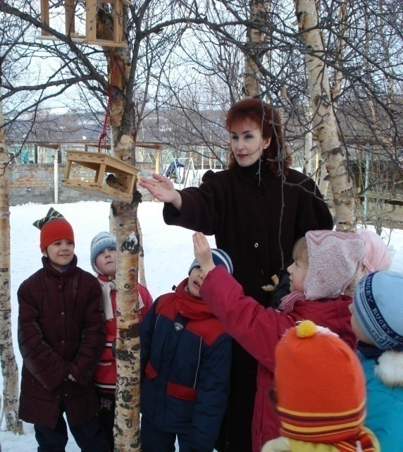
• На I этапе происходит знакомство с понятиями, названиями предметов, их действиями и признаками, проведение экскурсий, целевых прогулок, осуществление практической деятельности. Такие занятия проводит воспитатель, обеспечивая необходимую познавательную и мотивационную базу для формирования речевых умений;

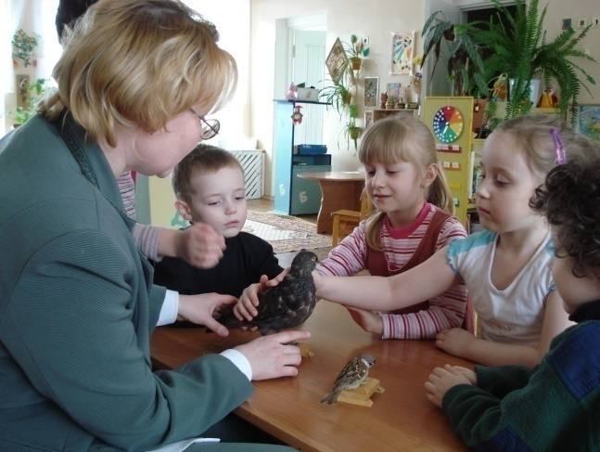
• На II этапе учитель логопед и воспитатель учат детей называть части предметов, выделять их основные признаки, сравнивать с другими предметами;

• На III этапе учитель-логопед формирует лексико-грамматические категории с использованием изучаемого понятия;

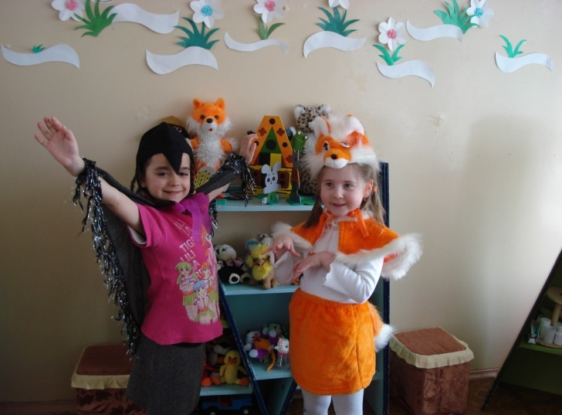
• Введение полученных знаний и представлений в самостоятельную речь происходит на IV этапе: это заучивание стихов, потешек, отгадывание загадок, пересказ небольших текстов, составление рассказов, показ игр-драматизаций. Такие занятия проводят и логопед и воспитатель.
Для исправления речевых недостатков не менее значимыми являются занятия воспитателя по заданию логопеда. Задания для индивидуальной и подгрупповой работы записываю для воспитателей в «Тетради взаимосвязи», которую заполняю накануне изучения новой темы. Все виды заданий знакомы детям и подробно разъяснены воспитателям. Далее, в результате проведения логопедических занятий, ежедневно вношу дополнения: материал, который требует повторения или недостаточно усвоен детьми. Для соблюдения временной нагрузки и предупреждения переутомления детей мы определили каждому ребенку дни недели, когда с ним будет индивидуально заниматься воспитатель. Причем логопед с этим ребенком в этот день не проводит индивидуальных занятий.
В понедельник ведётся работа по индивидуальным рабочим тетрадям. Утром один воспитатель работает с первой подгруппой детей, вечером другой воспитатель работает со второй подгруппой.
В среду вся вторая половина дня посвящена коррекционной работе. Детям предлагаются задания различного уровня сложности в зависимости от тяжести речевого дефекта и уровня усвоения программы.
В задачу воспитателя входит повседневный контроль за речевой деятельностью детей.
По нашим наблюдениям, одним из наиболее трудных направлений в коррекционно-развивающей деятельности для воспитателей является контроль за автоматизацией поставленных звуков. В нашей группе мы использовали следующие приемы работы. В подготовительной группе каждому ребенку прикалывали значок с изображением буквы, обозначающей звук, над которым в данный момент работает учитель-логопед. Это позволяло исправлять звук в спонтанной речи не только воспитателю, но и всему коллективу ДОУ. Как вариант одного из приемов по автоматизации правильного произношения, мы закрепили за каждым воспитателем группы детей со сходными недостатками. Один курировал дошкольников с дефектами произношения свистящих и шипящих звуков, другой - соноров. Но эта форма работы оказалась неприемлемой, т.к. дети привыкали к одному педагогу и недостаточно внимательно реагировали на замечания другого.
Наиболее эффективным оказался прием, когда профиль звукопроизношения детей расположен на зеркале в рабочей зоне группы и находится в постоянном поле зрения воспитателя, помощника воспитателя, а также тех детей, которые уже умеют читать и могут исправлять речь своих сверстников.
Гораздо успешнее решать задачи по исправлению речевых недостатков и развитию психических процессов с помощью игры, в которой ребенок легко преодолевает трудности умственной работы и дольше не замечает усталости. В игровой форме процесс мышления протекает быстрее, новый учебный материал усваивается прочнее и запоминается легче.
Поэтому мы в своей работе расширяем применение общепризнанных игр и используем многофункциональные игры. Из-за ограниченности речевых средств общения у детей с ОНР мы не придерживаемся возрастного принципа отбора. Главное - доступность речевого материала и включенность игры в лексико-грамматический цикл.
Особое место в системе воспитания детей с речевыми расстройствами занимают утренники и развлечения. В подготовке к проведению праздников с дошкольниками с тяжелыми нарушениями речи есть своя специфика.
Планирование и подбор речевого и песенного материала мы осуществляем совместно с музыкальным руководителем, логопедом и воспитателем, при этом учитываем возраст детей, уровень речевого развития и индивидуальные особенности каждого ребёнка. При подборе текстов песен музыкальный руководитель старается избегать звуков, которые дети ещё не умеют правильно произносить и сложных по структуре слов. Выбирает небольшие по объёму и мелодичные произведения в спокойном и среднем темпе.
Воспитатель и музыкальный руководитель начинают разучивать песни, стихи и инсценировки только после проведения тщательной словарной работы, когда тексты станут понятны каждому ребёнку. Логопед первоначально отрабатывает тексты, добиваясь правильного звукопроизношения, работает над речевым дыханием, интонационной выразительностью. Далее воспитатель закрепляет речевой материал. Разучивание стихотворного материала с родителями мы не практикуем, т.к. считаем данную форму работы малоэффективной.
Одним из средств в коррекции речи и движений детей является логоритмическое занятие, которое учитель-логопед проводит совместно с музыкальным руководителем один раз в неделю.

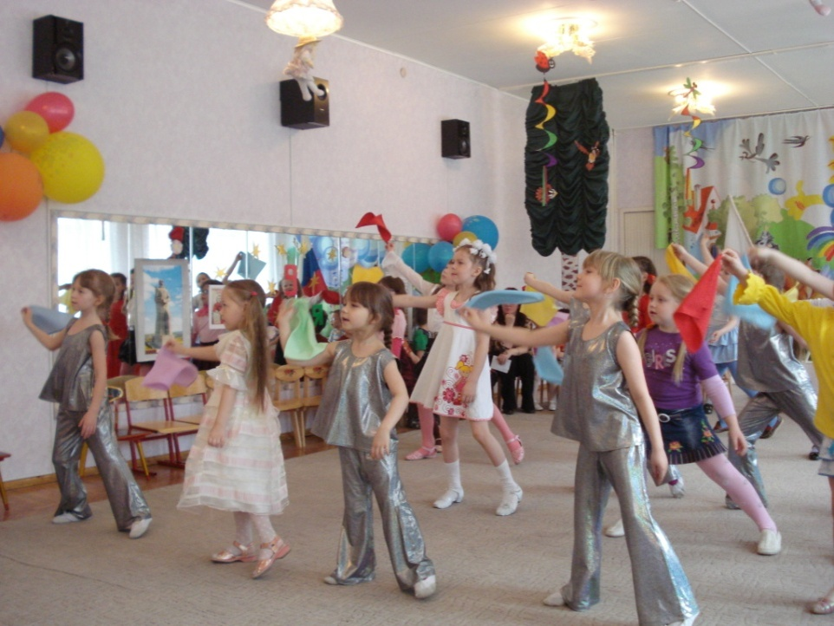

Конечный результат в преодолении ОНР у дошкольников зависит от множества факторов:
-от контингента детей;
-от уровня их речевого развития;
-от времени их пребывания в логопедической группе и начала коррекционной работы;
-от компетентности и заинтересованности родителей.
Но одним из наиболее важных слагаемых успешного результата является творчество, профессионализм, создание единой, сплочённой команды педагогов-единомышленников, такой, как в нашем детском саду.

